ĆWICZENIE 8 „KWIATEK”
- Czas: 10 – 15 min
- Materiały: tablica, kreda
- Cel: Zwrócenie uwagi uczniów, że uzyskanie informacji o sobie samych (co ich wyróżnia spośród pozostałych uczestników) wymaga obserwacji i rozmowy z innymi. Dodatkowo ważnym efektem tego ćwiczenia jest potwierdzenie, że różnice wcale nie muszą różnić. Świadomość tego, że nie jesteśmy tacy sami, może pomóc w planowaniu rozmaitych działań na przyszłość.
- Efekt: samoocena, świadomość różnic
- Metody pracy: praca samodzielna, plenum
- Opis ćwiczenia:
- Nauczyciel dzieli klasę na 6 grup. W zespole muszą się znaleźć osoby, których imiona mają w sobie określone litery na przykład: M, B, D lub E nie mogą się spotkać. Prosimy, aby grupy, które już się stworzyły wypełniły kwiatek.
- Uczniowie piszą na płatkach kwiatka to, co ich wyróżnia, a w środku to, co ich łączy.

- Przykładowa realizacja:

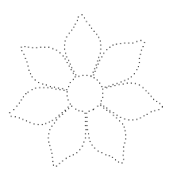
MY
JA

